理论题：

4.17

抽象类可以扩展非抽象类（比如所有类都继承了Object类，而Object类并不是抽象类）。

接口中的变量的被隐性指定为public static final，不能是其他关键字，可以缺省；接口中的方法只能是public abstract，不能是其他关键字，可以缺省。因此，接口可以说就是抽象类。（接口中可以有静态方法，且必须有实现，关键词为public static []name（Parameter）{statements}）

设计意义上来说，接口是行为的抽象，抽象类是描述属性的抽象。

抽象类可以声明实例变量，而接口不可以。

抽象类的可以有构造函数，但是抽象类不可以实例化。抽象类的构造函数意义如下图：

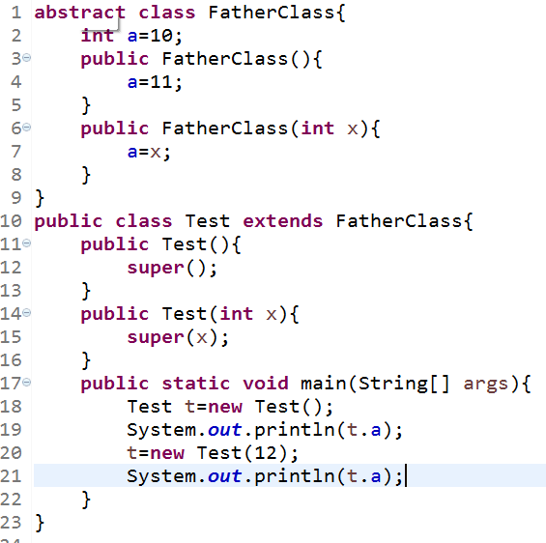

抽象类的子类实现了所有的抽象方法后可以实例化。

子类实例化要调用父类不带参数的构造函数。

接口没有构造函数。

接口不存在实例化的说法，只能被实现。

接口方法要返回类型。

接口的实现类必须实现接口中的所有方法，否则必须声明为抽象类。

接口可以多继承。